001

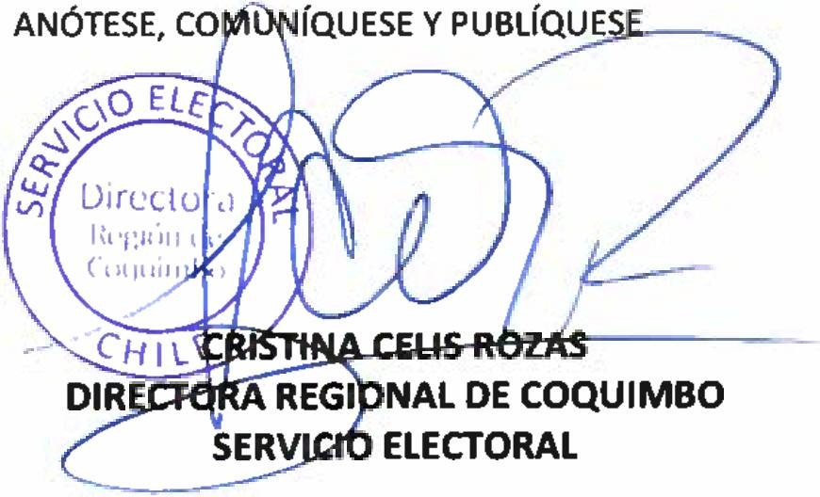

### RESOLUCIÓN O N° /

MAT.: ACEPTA Y RECHAZA CANDIDATURAS Al CARGO DE GOBERNADOR REGIONAL.

**LA SERENA,** 21 DE ENERO DE 2021.

### VISTO:

LO DISPUESTO EN LOS ARTÍCULOS 23, 23 BIS, 23 TER, 82, 83, 84, 84 bis, 87, 88, 89 Y 90 DE LA LEY N* 19.175, ORGÁNICA CONSTITUCIONAL SOBRE GOBIERNO Y ADMINISTRACIÓN REGIONAL Y LA LEY N* 21.221, REFORMA CONSTITUCIONAL QUE ESTABLECE EL NUEVO ITINERARIO ELECTORAL

### CONSIDERANDO:

LAS DECLARACIONES EFECTUADAS DENTRO DEL PLAZO LEGAL DE LAS

CANDIDATURAS AL CARGO DE GOBERNADOR REGIONAL.

### RESUELVO:

1. ACÉPTANSE LAS CANDIDATURAS, EN LAS REGIONES QUE SE

MENCIONAN EN EL ANEXO N°l.

1. RECHÁZANSE, POR LAS CAUSALES QUE EN CADA CASO SE SEÑALAN, LAS CANDIDATURAS EN LAS REGIONES QUE SE INDICAN EN EL ANEXO NQ2.
2. LOS ANEXOS N°1 Y N’2, MENCIONADOS EN LOS RESUELVOS ANTERIORES, FIRMADOS Y TIMBRADOS EN CADA UNA DE SUS FOJAS, FORMAN PARTE INTEGRANTE DE LA PRESENTE RESOLUCIÓN.
3. PUBLÍQUESE ESTA RESOLUCIÓN Y LOS ANEXOS N°1 Y N*2

CORRESPONDIENTES A CADA REGIÓN, EN UN DIARIO DE LOS DE MAYOR CIRCULACIÓN EN LA REGIÓN RESPECTIVA, PARA EFECTOS DE LO SEÑALADO EN EL INCISO 2o DEL ARTÍCULO 92 DE LA LEY Nft 19.175.

1. INSCRÍBANSE LAS CANDIDATURAS ACEPTADAS EN EL "REGISTRO ESPECIAL DE CANDIDATURAS", A QUE SE REFIERE EL ARTÍCULO 93 DE LA LEY N° 19.175, EN LA OPORTUNIDAD LEGAL CORRESPONDIENTE.

**DISTRIBUCIÓN**

* **Dirección Regional.**
* **Dirección.**
* **Subdirección de Registro, Inscripciones y Acto Electoral.**

**Subdirección de Control del Gasto y Financiamiento Electoral**

* **Subdirección de Partidos Políticos.**
* **Unidad de Asesoría Jurídica**
* **Oficina de Partes.**

# SER



**EL** ANEXO N ° 1

## ACEPTA CANDIDATURAS QUE INDICA

REGION DE COQUIMBO

REGION: REGION DE COQUIMBO

ELECCION DE GOBERNADOR REGIONAL POR DIGNIDAD REGIONAL

COMUNISTA DE CHILE

- JAVIER VEGA ORTIZ

Pagina 1

# SER

## ANEXO N°2

RECHAZA CANDIDATURAS QUE INDICA

## POR LAS CAUSALES QUE EN CADA CASO SE SEÑALA REGION DE COQUIMBO



REGION : COQUIMBO

ELECCION DE GOBERNADOR REGIONAL ECOLOGISTAS E INDEPENDIENTES

INDEPENDIENTES

- KRIST NARANJO PEÑALOZA

* + **DOCUMENTO ACOMPAÑADO ES INSUFICIENTE PARA ACREDITAR HABER CURSADO ENSEÑANZA MEDIA O SU EQUIVALENTE. ART.23 BIS LEY N' 19.175.**

HUMANICEMOS CHILE

PARTIDO HUMANISTA

- SUSANA CARMEN LOPEZ DELGADO

* + **DECLARACION JURADA NO APARECE SUSCRITA ANTE NOTARIO O ANTE EL OFICIAL DEL REGISTRO CIVIL. ART. 3, LEY N= 18.700 Y ART. 84 INCISO 4 ", LEY N" 19.175.**

Pagina 1